Основы программирования

Циклы

[В какой версии ПО был написан код. Если актуально]

# На этом уроке

1. Узнаем что такое циклические алгоритмы и какие задачи они решают;
2. Узнаем как можно визуализировать циклические алгоритмы с помощью блок-схем;
3. Научимся использовать циклы в программах;
4. Научимся генерировать случайные числа;
5. Узнаем об области видимости переменных.

# Введение

На прошлом уроке вы узнали, что такое ветвление и научились применять его на практике, что позволило решать задачи, связанные с проверкой различных условий. Чтобы научиться решать более сложные задачи, нам нужно научиться создавать циклические алгоритмы. В программировании постоянно возникают задачи, требующие выполнения одного и того же или похожего действия много раз. Например, для того, чтобы поздравить всех покупателей в интернет-магазине, нужно для каждого в шаблонный текст подставить имя и инициировать отправку письма на email пользователя. Для каждого пользователя действие повторяется в точности. Именно для выполнения повторяющихся действий и нужны циклы.

# Игра «Угадай число»

Один из самых удачных примеров задачи, при решении которой не обойтись без цикла — это игра «Угадай число». Её условия очень просты: компьютер загадывает какое-то случайное число, а задача пользователя его отгадать. Каждый раз, когда пользователь вводит новый вариант, программа выводит одно из следующих сообщений:

* Указанное число больше, чем загаданное;
* Указанное число меньше, чем загаданное;
* Вы угадали!

Выполнение программы завершается только в случае угадывания числа. В других случаях она снова и снова запрашивает у пользователя вариант ответа — это и есть цикл.

Составим блок-схему алгоритма, решающего данную задачу:

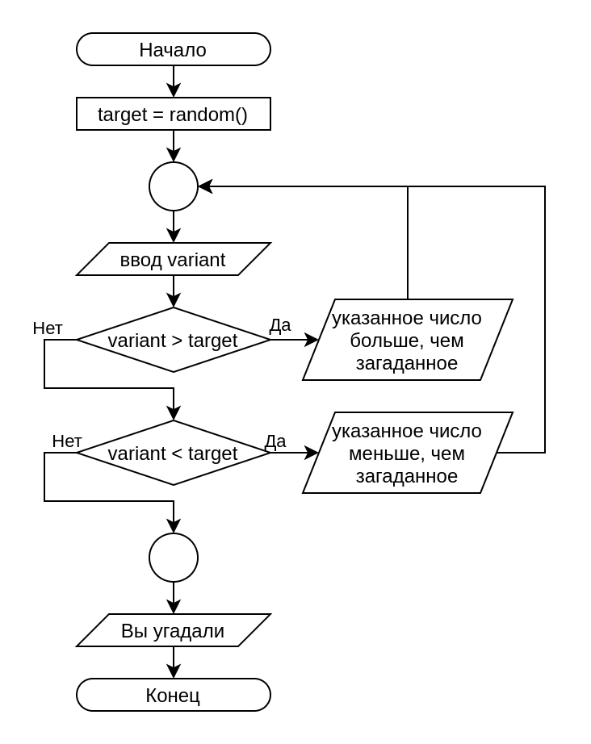

На этой блок-схеме описано следующее поведение: вначале программы генерируется случайное число, его значение записывается в переменную target, после чего алгоритм входит в цикл. В цикле от пользователя требуется ввести вариант ответа, введённое значение помещается в переменную variant. Если variant больше target, выводится соответствующее сообщение и происходит возврат в начало тела цикла. В противном случае, если variant меньше target, то выводится соответствующее сообщение и происходит возврат в начало тела цикла. В противном случае выводится сообщение о том, что число угадано и выполнение программы завершается.

Для того, чтобы написать код, реализующий эту логику, нам нужно разобраться с тем, как генерировать случайные числа.

## Случайные числа

Для генерации случайных чисел в JavaScript используется функция Math.random(), она проста в использовании:

|  |
| --- |
| console.log(Math.random()); // 0.47061591587212837 console.log(Math.random()); // 0.7163555254447114 console.log(Math.random()); // 0.29164797332541825 |

Как видно, эта функция каждый раз возвращает случайное число в диапазоне от 0 включительно до 1 невключительно. Если выполнить этот же код ещё раз, результаты будут совсем другими:

|  |
| --- |
| console.log(Math.random()); // 0.6704727238059762 console.log(Math.random()); // 0.36088913118803534 console.log(Math.random()); // 0.7830182610573135 |

Поскольку для нашей задачи нам нужны числа больше, например 5, 9, то полученный с помощью Math.random() результат необходимо умножить на верхний порог требуемого нам диапазона, например, на 10:

|  |
| --- |
| console.log(Math.random() * 10); // 6.503905930411702 console.log(Math.random() * 10); // 8.240538361999661 console.log(Math.random() * 10); // 2.779736759325453 |

Остаётся округлить числа, чтобы они стали целыми. Сделать это можно с помощью функции Math.round, которая округляет число до целого:

|  |
| --- |
| console.log(Math.round(Math.random() * 10)); // 4 console.log(Math.round(Math.random() * 10)); // 10 console.log(Math.round(Math.random() * 10)); // 5 |

## Реализация алгоритма

Теперь, когда мы можем генерировать случайные целые числа в нужном нам диапазоне, можно приступить к написанию кода, реализующего логику алгоритма, представленного на блок-схеме:

|  |
| --- |
| let target = Math.round(Math.random() * 10);  while (true) {  let variant = prompt('Укажите вариант ответа');   if (variant > target) {  console.log('Число ' + variant + ' больше, чем загаданное');  } else if (variant < target) {  console.log('Число ' + variant + ' меньше, чем загаданное');  } else {  break;  } }  console.log('Вы угадали число ' + target + '!'); |

В коде появился вызов оператора **while**, который очень похож на вызов оператора **if**, который мы изучали на прошлом уроке. Действительно, синтаксис у него похож: в скобках необходимо указывать условие. Цикл будет выполняться снова и снова до тех пор, пока условие в скобках **while** будет истинным. Можно было бы даже написать так, и программа работала бы точно так же:

|  |
| --- |
| while (1 > 0) { |

Потому что, как мы выяснили в прошлом уроке, операторы сравнения возвращают булево значение, которое может быть true или false:

|  |
| --- |
| console.log(1 > 0) // true  console.log(1 < 0) // false |

Поскольку условие **true** оператора **while** всегда выполняется, цикл считается бесконечным и его выполнение может быть прервано только вызовом **break**, что и происходит в блоке **else**.

Точно так же как и у оператора **if**, у блока **while** тоже есть тело — код, который выделяется фигурными скобками **{ }**. Именно этот код и выполняется циклично. Каждое новое выполнение кода цикла называется **итерацией**.

# Цикл с постусловием

У оператора **while** есть напарник, оператор **do while**. Перепишем код на использование **do while** вместо **while**:

|  |
| --- |
| let target = Math.round(Math.random() * 10); let variant;  do {  variant = prompt('Укажите вариант ответа');   if (variant > target) {  console.log('Число ' + variant + ' больше, чем загаданное');  } else if (variant < target) {  console.log('Число ' + variant + ' меньше, чем загаданное');  } } while (variant != target);  console.log('Вы угадали число ' + target + '!'); |

Разница между этими операторами в том, что тело оператора **do while** выполняется как минимум один раз, независимо от условия. В предыдущем примере нам приходилось писать условие while (true), чтобы добиться такого поведения. Кроме того, **do while** проверяет условие в конце. То есть, **while** проверяет условие перед итерацией, а **do while** в конце, поэтому их так и называют:

* **while** — цикл с предусловием;
* **do while** — цикл с постусловием.

В конце каждой итерации будет проверено условие variant != target. Если variant будет равен 5, а target 6, то проверка 5 != 6 вернёт значение true (утверждение, что пять не равно шести является правдой) и, так как условие выполняется, будет произведена ещё одна итерация. А вот когда значения совпадут, например 6 != 6 (утверждение, что шесть не равно шести является ложью), это вернёт false и цикл будет завершён.

Засчёт перестроения логики с использования **while** на использование **do while**, мы даже избавились от **else**, потому что **break** нам больше не нужен. С другой стороны, объявление переменной variant пришлось вынести за пределы цикла и вот почему.

# Область видимости переменных

Доступность переменной зависит от того, где она объявлена. Если она объявлена внутри какого-то блока, то снаружи или в соседнем блоке она просто не будет видна:

|  |
| --- |
| if (true) {  let x = 0; } console.log(x); // ОШИБКА: x is not defined |

Поэтому переменную нужно объявлять на том уровне, на котором она будет использоваться. Кроме того, она будет доступна и во вложенных блоках:

|  |
| --- |
| let x = 0; if (true) {  console.log(x); // 0  x = 1; } console.log(x); // 1 |

Если бы мы не вынесли переменную variant на уровень, где объявлен цикл, то получили бы ошибку, поскольку использовали бы её в условии **while**, хотя объявлена она в блоке **do { ... }**:

|  |
| --- |
| let target = Math.round(Math.random() * 10);  do {  let variant = prompt('Укажите вариант ответа');   if (variant > target) {  console.log('Число ' + variant + ' больше, чем загаданное');  } else if (variant < target) {  console.log('Число ' + variant + ' меньше, чем загаданное');  } } while (variant != target); // ОШИБКА: variant is not defined  console.log('Вы угадали число ' + target + '!'); |

Впрочем, мы могли бы продолжать использовать уже знакомый нам приём с while (true), и вернуться к применению **break**:

|  |
| --- |
| let target = Math.round(Math.random() * 10);  do {  let variant = prompt('Укажите вариант ответа');   if (variant > target) {  console.log('Число ' + variant + ' больше, чем загаданное');  } else if (variant < target) {  console.log('Число ' + variant + ' меньше, чем загаданное');  } else {  break;  } } while (true);  console.log('Вы угадали число ' + target + '!'); |

В программировании одну и ту же задачу можно решить множеством способов. Программирование даёт большой простор для творчества, этим оно и прекрасно.

# Задача нахождения факториала

Решим задачу нахождения факториала числа. Факториал числа n определяется как произведение всех натуральных чисел от 1 до n включительно, то есть факториал 5 это 1 * 2 * 3 * 4 * 5 = 120. Так же, нужно помнить, что факториал 0 = 1. Составим блок-схему алгоритма нахождения факториала:

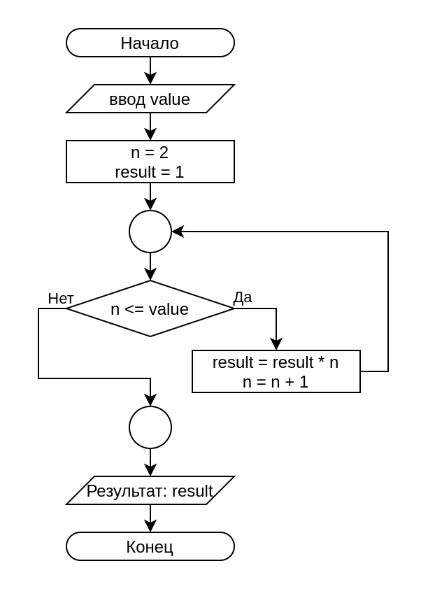

Вот код, реализующий этот алгоритм:

|  |
| --- |
| let value = prompt('Введите число'); let n = 2; let result = 1;  while (n <= value) {  result = result * n;  n = n + 1; }  console.log('Результат: ' + result); |

Вне зависимости от того, какое число ввёл пользователь, переменная *n*, отвечающая за количество итераций в цикле **while** равна 2. Это можно объяснить тем, что умножать *result* на 1 не имело бы смысла, это пустая операция, поэтому мы начинаем сразу с двойки. Переменная *result* изначально равна 1, это минимальный результат который мы можем вернуть (вспоминаем условие, что факториал 0 = 1).

Ответим на вопрос сколько раз выполнится цикл while, если пользователь ввёл число 3:

1. В первую итерацию условие в while выполняется: 2 <= 3, соответственно, *result* умножается на 2 и становится равным 2, а переменная *n* увеличивается на 1 и становится равной 3;
2. Во вторую итерацию условие цикла while тоже выполняется: 3 <= 3, соответственно *result* (который уже равен 2) умножается на 3 и становится равным 6, а переменная *n* увеличивается на 1 и становится равной 4;
3. Последующей итерации не происходит, цикл заканчивается, т.к. не соблюдается условие: 4 <= 3 возвращает false.

Цикл завершился и в переменной *result*, как мы вычислили, хранится значение 6, его мы и выводим пользователю и это является правильным ответом.

Если пользователь ввёл 1 или 0, тело цикла не выполнится ни разу, потому что условие выполнения цикла не будет соблюдено: 2 <= 1 и 2 <= 0 возвращают false. Тем не менее, пользователю всё-равно будет возвращён правильный ответ: 1, т.к. с это значение находится в *result* изначально.

# Применение цикла for

В то время как оператор **while** является универсальным и позволяет решить любую задачу, где требуется цикличность, существуют и другие операторы цикла. **do while** мы уже рассмотрели, теперь мы рассмотрим оператор цикла **for**. Решим задачу нахождения факториала с помощью него:

|  |
| --- |
| let value = prompt('Введите число'); let result = 1;  for (let n = 2; n <= value; n = n + 1) {  result = result * n; }  console.log('Результат: ' + result); |

Интуитивно можно догадаться как работает оператор **for**, но давайте разберёмся. У оператора **for** есть три параметра, каждый из которых отделяется от другого точкой с запятой: for (1; 2; 3). Вот как эти параметры работают:

1. Инициализация. Этот код будет выполнен перед началом цикла в любом случае. Здесь можно объявить переменную и даже не одну. В нашем случае тут удобно объявить переменную, отвечающую за количество итераций;
2. Условие, которое проверяется перед началом каждой итерации. Если это условие не выполняется, выполнение цикла заканчивается. Этот параметр — полный аналог параметра оператора **while**;
3. Операция, которая выполняется **после** каждой итерации.

Любой из параметров может быть пустым, в самом крайнем случае корректной будет запись for (;;), это аналог while (true), то есть, объявление бесконечного цикла.

# Шахматная доска

Применим полученные знания для рисования узора «шахматная доска». В нашей доске, в отличие от настоящей, будет всего 9 полей, ширина 3 поля и высота 3 поля.

Создадим цикл, который будет отвечать за рисование «строк» шахматной доски, оставим его пока пустым:

|  |
| --- |
| for (let y = 0; y < 3; y = y + 1) {  console.log(y); } |

Разберём как будет выполняться этот цикл. Всё начнётся со значения y = 0, условие y < 3 будет соблюдено, в консоль будет выведено число 0. Далее выполнится y = y + 1, после чего *y* станет равным 1. В следующую итерацию условие y < 3 будет соблюдено, в консоль будет выведено число 1. Далее *y* снова увеличится на единицу и станет равным 2. В следующую итерацию условие y < 3 тоже будет соблюдено, в консоль будет выведено число 2, а *y* снова увеличится на единицу и станет равным 3. После этого условие y < 3 уже не будет выполняться и выполнение цикла завершится.

В консоль будут выведены числа 0, 1, 2, то есть, итерация выполнится 3 раза, как нам и нужно. Пусть вас не смущает нумерация с 0, а не с 1, в программировании так принято и это само по себе является поводом для шуток.

Продолжим написание кода, вложим в цикл, отвечающий за отрисовку «строки» доски, цикл, который будет отвечать за отрисовку отдельного квадрата:

|  |
| --- |
| for (let y = 0; y < 3; y = y + 1) {  console.log('Начало выполнения вложенного цикла');  for (let x = 0; x < 3; x = x + 1) {  console.log('y = ' + y + ', x = ' + x);  } } |

Как видно, циклы, так же как и условия, можно вкладывать друг в друга, это обычная практика. Логика выполнения верхнего цикла такая же, как мы описали её выше, только вместо вывода в консоль тут выполняется другой цикл и тоже три раза. В этом легко убедиться, если посмотреть на вывод программы:

|  |
| --- |
| > Начало выполнения вложенного цикла > y = 0, x = 0 > y = 0, x = 1 > y = 0, x = 2 > Начало выполнения вложенного цикла > y = 1, x = 0 > y = 1, x = 1 > y = 1, x = 2 > Начало выполнения вложенного цикла > y = 2, x = 0 > y = 2, x = 1 > y = 2, x = 2 |

Нужно определить цвет для каждого квадрата, сделаем это таким образом:

|  |
| --- |
| let isBlack = true; for (let y = 0; y < 3; y = y + 1) {  console.log('Начало выполнения вложенного цикла');  for (let x = 0; x < 3; x = x + 1) {  let color = 'white';  if (isBlack) {  color = 'black';  isBlack = false;  } else {  isBlack = true;   }  console.log('y = ' + y + ', x = ' + x + ', color = ' + color);  } } |

Мы поступили самым простым способом: ввели переменную isBlack, на основе которой с помощью условий определяем значение цвета. По-умолчанию переменная color = ‘white’, но если булево значение isBlack равно true, мы переписываем значение color = ‘black’. Кроме того, мы меняем значение isBlack на противоположное каждую итерацию, чтобы обеспечить переключение цвета. Получаем нужный нам результат:

|  |
| --- |
| > Начало выполнения вложенного цикла > y = 0, x = 0, color = black > y = 0, x = 1, color = white > y = 0, x = 2, color = black > Начало выполнения вложенного цикла > y = 1, x = 0, color = white > y = 1, x = 1, color = black > y = 1, x = 2, color = white > Начало выполнения вложенного цикла > y = 2, x = 0, color = black > y = 2, x = 1, color = white > y = 2, x = 2, color = black |

Когда заготовка в виде нужных циклов, которые позволяют генерировать нужные значения для рисования шахматного узора, готова, остаётся добавить уже знакомый нам drawRect для получения нужного результата:

|  |
| --- |
| let isBlack = true; for (let y = 0; y < 3; y = y + 1) {  for (let x = 0; x < 3; x = x + 1) {  let color = 'white';  if (isBlack) {  color = 'black';  isBlack = false;  } else {  isBlack = true;   }  drawRect(x * 50, y * 50, 50, 50, color);  } } |

Мы взяли ширину квадрата 50, а координаты просто умножаем на это значение, потому что позиция рисования каждого следующего квадрата должна отличаться от позиции рисования предыдущего на 50, а не на 1.

***Не забывайте, что функция drawRect не является стандартной для JavaScript, мы добавили её в тренажёр специально для иллюстрации того, как программирование позволяет работать с графикой.***

# Домашнее задание

Необходимо написать программу, которая вычисляет сложные проценты по банковскому вкладу и выводит пользователю результат, детализированный по месяцам. Пользователь вводит следующие данные: размер вклада, годовой процент (без знака %), кол-во месяцев. Пример расчёта для вклада в 1000 рублей под 6% годовых на три месяца:

1. Первый месяц: 1000 + 1000 * (6% / 100 / 12) = 1005
2. Второй месяц: 1005 + 1005 * (6% / 100 / 12) = 1010.025
3. Третий месяц: 1010.025 + 1010.025 * (6% / 100 / 12) = 1015,07

Итого доход: 15.07

## Дополнительно

Написать программу, которая рисует доску для игры «Крестики-нолики».

# Глоссарий

* Цикл — разновидность управляющей конструкции, предназначенная для организации многократного исполнения набора инструкций;
* Итерация — повторение какого-либо действия;
* Бесконечный цикл — цикл, реализованный таким образом, что условие выхода из него никогда не выполняется;
* Сложные проценты (капитализация процентов) — причисление процентов к сумме вклада, позволяет в дальнейшем осуществлять начисление процентов на проценты путем выполнения двойной операции — выплата процентов и пополнение;
* Целое число — расширение множества натуральных чисел, получаемое добавлением к нему нуля и отрицательных чисел;
* Дробное (рациональное) число — число, которое можно представить обыкновенной дробью m/n;
* Округление — замена числа на его приближённое значение (с определённой точностью), записанное с меньшим количеством значащих цифр.

# Дополнительные материалы

* Цикл for на MDN — <https://developer.mozilla.org/ru/docs/Web/JavaScript/Reference/Statements/for>;
* https://learn.javascript.ru/first-steps

# Используемые источники

* <https://wikipedia.org>

1.

let depositSum = parseInt(prompt('Введите размер вклада')); 1000  
let interest = parseInt(prompt('Введите годовой процент')); 6  
let numberOfMonths = parseInt(prompt('Введите количество месяцев')); 3  
let income = 0;

for (let n=1; n <= numberOfMonths; n = n + 1) {

* N=1 , n=n+1 // n=1+1=2

result = depositSum + depositSum * (interest / 100 / 12); //Result= 1000+1000*(6/100/12)=1005

console.log(n + ' месяц: ' + result); // 1 месяц: 1005

income = income + (result - depositSum); //income=0+(1005-1000)=5

depositSum = result; //depositSum=1005  
}

* N=2 , n=n+1 // n=2+1=3

result = depositSum + depositSum * (interest / 100 / 12); //Result= 1005+1005*(6/100/12)=1010

console.log(n + ' месяц: ' + result); // 2 месяц: 1010

income = income + (result - depositSum); //income=5+(1010-1005)=10

depositSum = result; //depositSum=1010  
}

* N=3 , n=n+1 // n=3+1=4 (4<3)

result = depositSum + depositSum * (interest / 100 / 12); //Result= 1010+1010*(6/100/12)=1015

console.log(n + ' месяц: ' + result); // 3 месяц: 1015

income = income + (result - depositSum); //income=10+(1015-1010)=15

depositSum = result; //depositSum=15  
}

console.log('Доход по вкладу за ' + numberOfMonths + ' месяц(а)ев: ' + Math.round(income)); //доход по вкладу за 3 месяца: 15

2.

drawRect (50, 50, 290, 290,'black');

for (let y = 0; y < 3; y = y + 1) {  
for (let x = 0; x < 3; x = x + 1) {  
drawRect (x * 100 + 50, y * 100 + 50, 95, 95, 'white');  
}  
}